Онлайн-уроки
по финансовой грамотности в филиале СОШ с. Явлейка
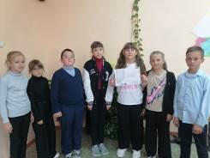
06 октября 2023 г. обучающиеся 5,7 и 9, 11 классов приняли участие в онлайн – уроках по финансовой грамотности: «С деньгами на «Ты» или Зачем быть финансово грамотным?», «Личный финансовый план. Путь к достижению цели».
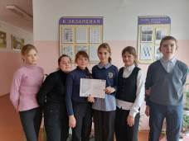
Онлайн-урок по теме «С деньгами на «Ты» или Зачем быть финансово грамотным?» был очень интересным и информативным. Ребята 5 и 7 классов получили информацию, как правильно управлять своими расходами и доходами, что необходимо составлять финансовый план, как пользоваться финансовыми инструментами и услугами, избегать ошибок и понимать риски, отстаивать свои права в мире финансов, не тратить деньги просто так и распределять свой бюджет.

На онлайн-уроке «Личный финансовый план. Путь к достижению цели» учащиеся 9-11 классов узнали, что для управления личными финансами и достижения финансовых целей нужно определять краткосрочные и долгосрочные финансовые цели, знать общие принципы управления расходами, уметь контролировать спонтанные покупки, не выходить за рамки бюджета.
